РЕГЛАМЕНТ

проведения детского забега

STARKIDS SIRIUS SOCHI 2025

# Общая информация о соревновании

* 1. Детский забег STARKIDS SIRIUS SOCHI (далее Соревнование) проводится в рамках Фестиваля спорта IRONSTAR SIRIUS SOCHI 2025.
  2. Соревнование проводится с целью пропаганды здорового образа жизни среди детей, приобщения детей к регулярным занятиям физической культурой и спортом.
  3. Дистанции:
* 0,5 км – дети до 7 лет.
* 1 км – дети от 7 до 12 лет включительно.
  1. Дата и время начала соревнований: 03.10.2025 года.
  2. Место проведения: Российская Федерация, Краснодарский край, Федеральная территория Сириус

# Руководство

* 1. Общее руководство по организации соревнований осуществляет ООО «Архитектура спорта»:
* Директор мероприятия: Владимир Шейкин
* Главный судья соревнований: Сергей Семин
  1. Непосредственное проведение соревнований возлагается на главную судейскую коллегию, ООО «Архитектура спорта» (далее Оргкомитет IRONSTAR).

# Требования к участникам и условия допуска

* 1. Допуск к участию:
* К участию в соревнованиях допускаются дети до 12 лет включительно.
* Возраст участников определяется по состоянию на 31 декабря года проведения соревнований.
* При получении стартового пакета родитель или опекун участника обязан подписать разрешение, в соответствии с которым он дает свое согласие на участие своего ребенка в соревновании.
* Организаторы оставляют за собой право отказать в регистрации участнику в случае обоснованных сомнений в том, что участник физически способен преодолеть дистанцию, либо если его участие несет угрозу его жизни и здоровью, либо в случае, если участие спортсмена в соревнованиях может нанести ущерб имиджу соревнований. В таком случае участнику предоставляется ответ по электронной почте с объяснением причин. Если на момент отказа участником оплачен стартовый взнос, то он возвращается ему в полном объеме.
  1. Получение стартового пакета:
* Родитель или опекун участника должен лично получить стартовый пакет для своего ребенка.
  1. Выдача стартовых пакетов осуществляется только при:
* Предъявлении документа, удостоверяющего личность родителя и ребенка.
  1. Участники спортивных мероприятий, организатором которых выступает ООО «Архитектура Спорта», как участвующие в индивидуальных соревнованиях, так и принимающие участие в командных соревнованиях, вправе объединяться в команды. Такие команды вправе придумать себе название, а также девиз или лозунг по своему усмотрению (при условии, что такое название/девиз/лозунг не оскорбляет и не умаляет достоинство других Участников, Зрителей, граждан, не противоречит действующему законодательству РФ), и использовать указанные название/девиз/лозунг команды для идентификации себя (в составе команды) и идентификации команды. Так же команды вправе придумать собственную символику, демонстрация которой допускается в форме печати или нашивок на личной одежде, на флагах команд. Такая символика не может нарушать чужих авторских прав, норм морали, норм действующего законодательства, не может нести оскорбительного смысла, содержать запрещенную в РФ (в т.ч. экстремистскую или приравненную к ней) символику. При использовании в составе символики логотипов и названий, являющихся не личной авторской выдумкой, а зарегистрированными товарными знаками (знаками обслуживания) защищенными авторскими правами третьих лиц, у таких команд должно быть согласие правообладателя на использование такой символики.

На спортивном мероприятии демонстрация флагов допускается любым способом, не запрещенным действующим законодательством или правилами Организатора мероприятий, например, способами, при которых закрывается информация о Спонсорах и Партнерах Организатора.

# Информация об участии

* 1. Расходы по командированию (проезд, проживание, питание) – за счет командирующих организаций и участников.
  2. Лимит регистраций: 1000. Организаторы оставляют за собой право скорректировать лимит в соответствии с особенностями локации.
  3. Форматы участия:
* Индивидуальное, ребенок самостоятельно преодолевает всю дистанцию, либо в сопровождении родителя или опекуна.

# Категории участников

Возрастные группы участников: девочки и мальчики до 12 лет включительно.

# Расписание соревнований

С актуальным расписанием можно ознакомиться на сайте [www.iron-star.com](http://www.iron-star.com) Оргкомитетом в расписание Соревнования могут быть внесены изменения.

# Правила соревнований

* 1. Соревнование проводится в соответствии с настоящим Регламентом.
  2. Дети до 7 лет могут преодолеть дистанцию (0,5 км) в сопровождении родителей. Дети старше 7 лет должны преодолеть дистанцию (1 км) самостоятельно, без сопровождения родителей.

# Условия определения победителей

В рамках детского забега STARKIDS SIRIUS SOCHI победители и призеры не определяются, все дети, завершившие свою дистанцию, награждаются памятной символикой Соревнования.

# Награждение

Все участники, завершившие дистанцию, награждаются медалями финишеров.

# Порядок подачи заявок (удаленная регистрация)

* 1. Родитель или опекун (далее - регистрирующий) должен пройти процедуру регистрации на сайте организаторов: [www.iron-star.com](http://www.iron-star.com)
  2. Участник считается зарегистрированным и попадает в стартовый протокол, опубликованный на странице соревнования на сайте: www.iron-star.com после того, как регистрирующий подаст заявку согласно правилам и оплатит участие в соревновании.
  3. Регистрируясь и оплачивая стартовый взнос, регистрирующий соглашается на обработку личных персональных данных и персональных данных участника.
  4. Регистрируясь и оплачивая стартовый взнос, регистрирующий соглашается с правилами проведения соревнований, при этом проинформировав участника о правилах проведения соревнований.
  5. Регистрирующий несет персональную ответственность за указанные им при регистрации данные и данные об участнике.
  6. Для полноценной обратной связи регистрирующему необходимо без ошибок указать номер телефона и адрес электронной почты. Все новости, изменения и результаты соревнований будут оперативно поступать по указанным контактам.
  7. Стартовые списки будут закрыты для внесения изменений не позднее, чем за 16 дней до старта.

# Обмен и возврат

* 1. Возврат средств осуществляется на внутренний баланс личного кабинета в размере 75% от стоимости слота. Вывести деньги из личного кабинета нельзя. Средства с внутреннего баланса можно использовать для покупки любого слота на сайте [www.iron-star.com](http://www.iron-star.com)
  2. Передача слота третьему лицу невозможна.
  3. Все возможные операции со слотами проводятся не позднее, чем за 16 дней до старта.

# Обеспечение безопасности

* 1. Обеспечение безопасности участников Соревнования и зрителей осуществляется в соответствии со следующими нормативно-правовыми актами:
* Постановлением Правительства РФ от 18.04.2014 № 353 «Об утверждении Правил обеспечения безопасности при проведении спортивных соревнований»
* Иными распорядительными документами по вопросам обеспечения общественной безопасности при проведении спортивных соревнований.
  1. Медицинское обеспечение будет осуществляться в соответствии с Приказом Министерства здравоохранения РФ от 23 октября 2020 года №1144н «Об утверждении порядка организации оказания медицинской помощи лицам, занимающимся физической культурой и спортом (в том числе при подготовке и проведении физкультурных мероприятий и спортивных мероприятий), включая порядок медицинского осмотра лиц, желающих пройти спортивную подготовку, заниматься физической культурой и спортом в организациях и (или) выполнить нормативы испытаний (тестов) Всероссийского физкультурно-спортивного комплекса "Готов к труду и обороне" (ГТО)" и форм медицинских заключений о допуске к участию физкультурных и спортивных мероприятиях.»

# Обстоятельства непреодолимой силы

В зависимости от погодных и иных форс-мажорных обстоятельств организаторы оставляют за собой право изменения регламента соревнований (перенос времени старта, отмена или сокращение плавательного этапа) вплоть до их отмены с последующим уведомлением участников. Стартовый взнос в таком случае не возвращается.

**Желаем удачи на соревнованиях IRONSTAR!**

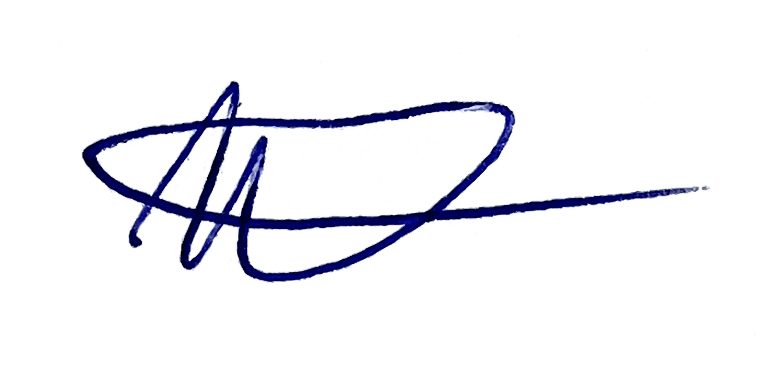

«УТВЕРЖДАЮ» ____________________ В.А. Шейкин

Генеральный директор ООО «Архитектура спорта» «_____» _________________2025 г.